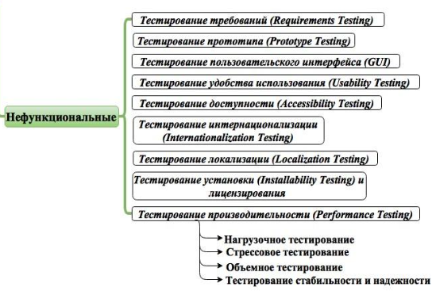

**Тестирование требований (Requirements Testing):**

Проверка списка ранее составленных требований во время нахождения на сайте магазина.

**Тестирование прототипа:**

Prototype Testing (тестирование прототипа) - это процесс тестирования прототипа сайта, который представляет собой концептуальное изображение будущего сайта интернет-магазина.

Вот несколько методов Prototype Testing для сайта интернет-магазина:

Тестирование навигации: для проверки навигации на сайте интернет-магазина.

Тестирование функциональности: проверяются все функциональные элементы, такие как поиск товаров, добавление товаров в корзину, оформление заказа, система оплаты и доставки и другие функции с этапа проектирования.

Тестирование дизайна: проверяется, насколько хорошо дизайн прототипа соответствует требованиям бренда интернет-магазина и насколько он легко воспринимается пользователями.

Тестирование удобства использования: проверяет, насколько легко пользователю использовать сайт интернет-магазина. Прототип должен быть интуитивно понятным, чтобы пользователи могли без труда находить нужные товары и выполнять нужные действия.

**Тестирование пользовательского интерфейса GUI (Graphical User Interface):**

включает проверку взаимодействия пользователя с элементами интерфейса, оценку привлекательности и удобства использования сайта.

Тестирование навигации, Тестирование функциональности, Тестирование дизайна, Тестирование удобства использования.

Тестирование адаптивности и отзывчивости: проверяется, насколько хорошо сайт адаптируется к различным размерам экрана и различным устройствам, к действиям пользователя.

Тестирование соответствия требованиям: Проверяется, насколько хорошо интерфейс сайта соответствует требованиям, которые были определены на этапе проектирования.

**Тестирование удобства использования (usability testing):**

Процесс оценки того, насколько легко и удобно пользователям пользоваться сайтом и его интерфейсом. Задача этого тестирования - выявить проблемы и недостатки в интерфейсе сайта, которые затрудняют использование сайта и могут привести к оттоку клиентов.

Вот несколько шагов, которые следует выполнить при тестировании удобства использования сайта интернет-магазина:

Определить цель тестирования: определить, какие цели и задачи должны выполняться на сайте интернет-магазина, и как пользователи должны взаимодействовать с ним.

Выбрать тестовых пользователей: Необходимо найти группу тестовых пользователей, которые представляют целевую аудиторию сайта. Важно, чтобы они были не знакомы с сайтом, чтобы получить честный и объективный отзыв об интерфейсе.

Составить список задач: Составьте список задач, которые пользователи должны выполнить на сайте. Это могут быть задачи, которые пользователи часто выполняют при использовании интернет-магазина: поиск товара, добавление товара в корзину, оформление заказа и т.д.

Провести тестирование: Попросите тестовых пользователей выполнить задачи, которые вы составили в списке. При этом необходимо собирать данные о времени выполнения каждой задачи, общей продолжительности тестирования, количестве ошибок, которые допустил пользователь, а также собирать обратную связь от пользователей об их опыте использования сайта.

Анализировать результаты: После тестирования нужно проанализировать данные, собранные в процессе тестирования. Вы должны определить, какие задачи были выполнены успешно, а какие были проблемными, и почему. Определите, какие аспекты интерфейса сайта требуют улучшения, чтобы улучшить удобство использования.

Внести изменения: Используйте результаты анализа для внесения изменений в интерфейс сайта. Исправьте ошибки, улучшите навигацию, упростите процессы оформления заказа и т.д.

**Тестирование локализации:**

Процесс проверки того, как корректно отображается и функционирует сайт на различных языках и региональных настройках. Цель тестирования локализации - убедиться, что сайт интернет-магазина работает правильно для всех пользователей в разных странах и языковых настройках.

**Тестирование производительности (performance testing)**

Процесс проверки работы сайта при большой нагрузке, чтобы убедиться, что он может обслуживать большое количество пользователей без существенного снижения производительности. Такие тесты важны для обеспечения удобства пользования сайтом и уменьшения оттока клиентов.

Вот несколько шагов, которые следует выполнить при тестировании производительности сайта интернет-магазина:

Определить цели тестирования: какая нагрузка будет генерироваться на сайт и как много пользователей будет использовать его одновременно. Какие страницы сайта являются самыми важными для тестирования производительности.

Создать сценарии: описывают типичные действия пользователей на сайте, например, поиск товара, добавление товара в корзину, оформление заказа и т.д.

Выбрать инструменты тестирования: инструменты для тестирования производительности, такие как Apache JMeter, LoadRunner, Gatling, и т.д.

Настроить тестовую среду: Настроить тестовую среду, которая имитирует реальные условия работы сайта. Это может быть виртуальная машина или облачная среда.

Провести тестирование: тесты и данные о времени ответа сервера, количестве запросов в секунду, времени загрузки страницы и т.д. При тестировании производительности важно убедиться, что сайт обрабатывает запросы быстро и не выходит из строя при большой нагрузке.

Анализировать результаты.